广东省科技报告服务系统
用户手册

中国科学技术信息研究所
2016年7月

目录
1.1. 首页 1
1.1.1. 三种角色用户 1
1.1.1.1. 社会公众 2
1.1.1.1.1. 社会公众——检索 3
1.1.1.2. 专业人员 4
1.1.1.2.1. 专业人员——检索 6
1.1.1.2.2. 专业人员——高级检索 6
1.1.1.3. 管理人员 7
1.1.1.3.1. 管理人员——按任务来源统计 7
1.1.1.3.2. 管理人员——按地域统计 8
1.1.1.3.3. 管理人员——按承担单位统计 9
1.2.三个重点功能 10
1.2.1——在线全文浏览 11
1.2.3——点击收藏 11
1.3. 报告导航 11
1.4. 工作动态 12
1.5. 标准规范 12
1.6. 学习培训 13
1.7. 报告确认 13
1.8. 收录证书 13
1.9. 阅点领取 14
1.11. 个人中心 15
1.11.1. 修改密码 15
1.11.2. 修改信息 16
1.11.3. 浏览历史 16
1.12.注册 17
1.13. 登录 18
1.14. 知识问答 19
1.15.网站地图 20
1.16.科技计划 21
1.17.找回密码 21

广东省科技报告共享服务平台主要针对以下3类用户开展服务。目前开通了针对社会公众、专业人员和管理人员三类用户的服务，请根据需要点击。

1.1. 首页
广东省科技报告共享服务平台首页主要包括：导航栏、分类导引、三种角色用户（社会公众、专业人员、管理人员）及工作动态四大部分。如图
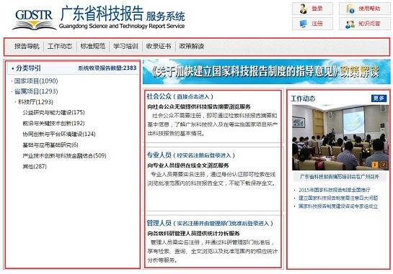

1.1.1. 三种角色用户
用户根据自己的角色，点击相应的链接进入对应角色的首页。如图:
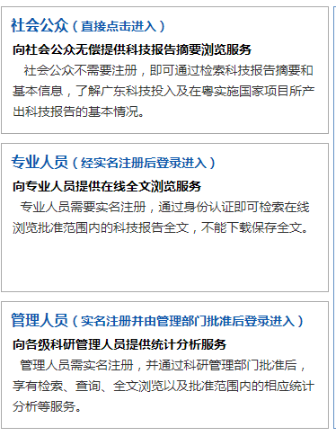

1.1.1.1. 社会公众
点击“社会公众”，用户不需登录即可进入社会公众首页。
社会公众首页大致分为四部分：导航栏（报告导航、工作动态、标准规范、学习培训、收录证书、
和政策解读）、分类导引、报告检索、和报告样例。如图所示:

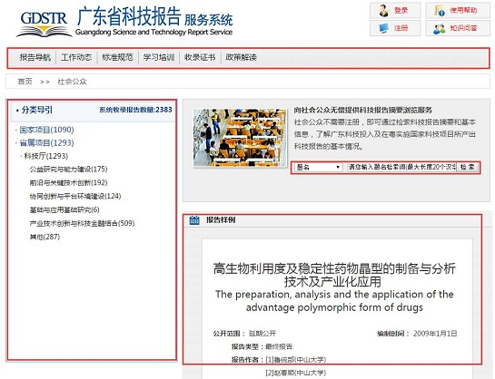

1.1.1.1.1. 社会公众——检索
社会公众检索页面，分为左右两侧。左侧：只能聚类按年度对报告进行导航，右侧为报告检索结果。
如果你勾选了“在结果中检索”的复选框相当于在首次检索基础上二次检索。
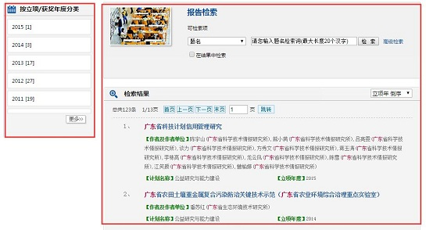
点击“高级检索”，将出现以下的检索界面，供用户检索，如图：
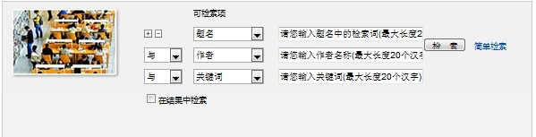
点击检索结果中的标题链接，则进入对应的报告详细信息页。如图：
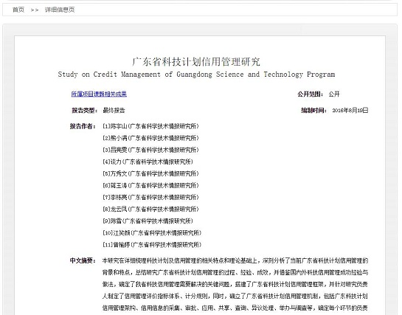

1.1.1.2. 专业人员
点击“专业人员”，进入登录界面，用户需登录,填写用户名、密码和验证码。
即可进入专业人员首页。如果您之前没有注册，则需要先注册，方可登录。
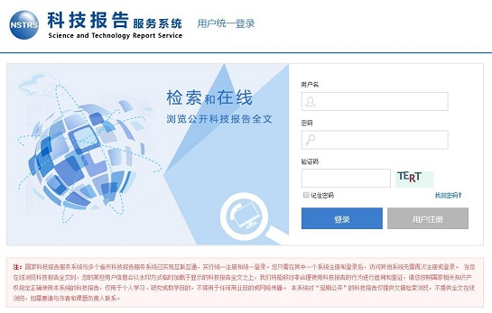
专业人员首页大致分为四部分：导航栏（报告导航、工作动态、标准规范、学习培训、收录证书、
政策解读）、分类导引、报告检索、和报告样例。如图所示：
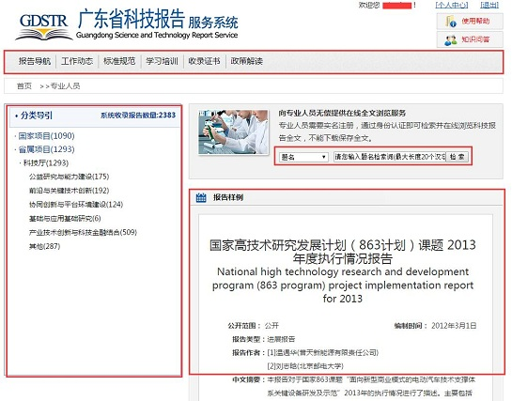

1.1.1.2.1. 专业人员——检索
专业人员检索页面，分为左右两侧。
左侧：只能聚类按（年度分类、计划分类、学科分类、报告类型、计划类型）对报告进行导航。
右侧为报告检索结果（用户可进行高级检索、详细内容查看、原文推送和在线浏览）。
如果你勾选了“在结果中检索”的复选框相当于在首次检索基础上二次检索。如图：
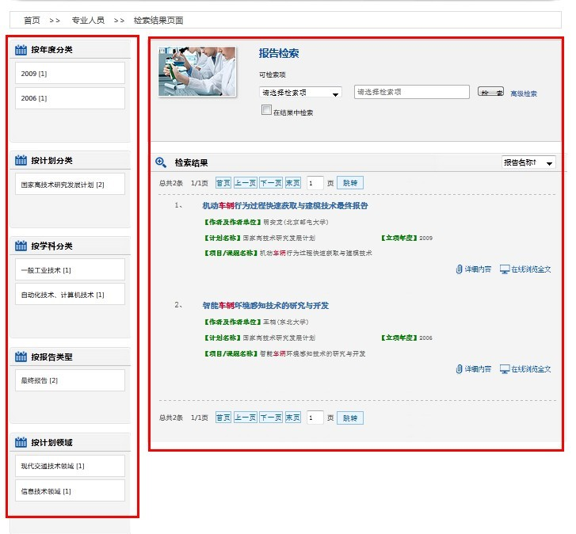

1.1.1.2.2. 专业人员——高级检索
用户点击高级检索，将出现以下 检索条件供用户检索。如图：
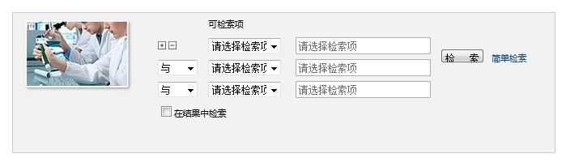

1.1.1.3. 管理人员
点击“管理人员”，作为管理人员您登录后，可以使用报告统计分析功能，检索浏览公开科技报告全文。 进入登录界面，用户需登录,填写用户名、密码和验证码。即可进入管理人员首页。
管理人员首页大致分为三大部分：导航栏（管理人员、报告导航、工作动态、标准规范、学习培训、报告确认、
收录证书、阅点领取和样例报告、Q&A(科技报告知识问答)）、报告检索和报告统计分析。如图所示：
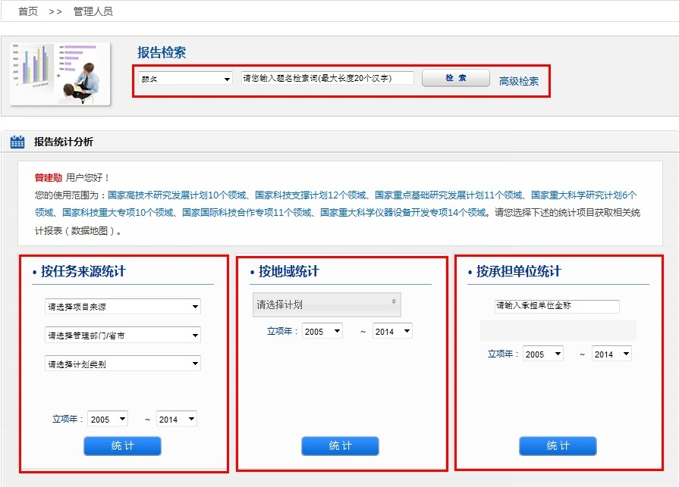

1.1.1.3.1. 管理人员——按任务来源统计
用户选择了项目来源、管理部门/省市/、计划类别、立项年如图：
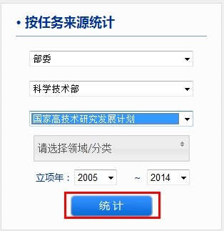
点击“统计”按钮。将统计各立项年中某来源某计划或某计划下领域下的科技报告。如图：
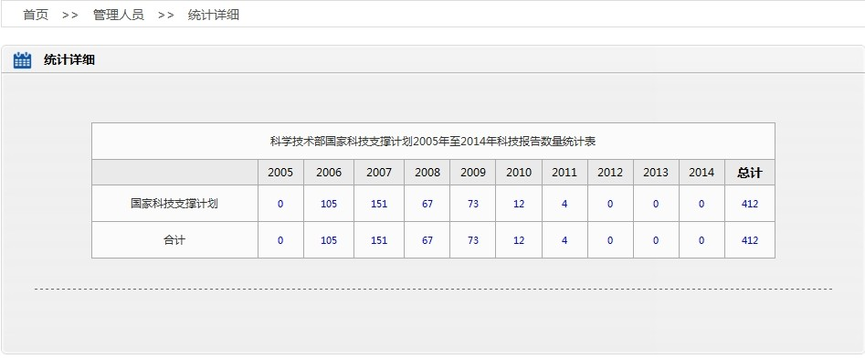

1.1.1.3.2. 管理人员——按地域统计
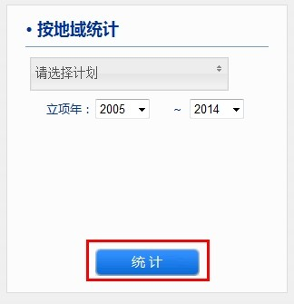
用户需选择计划,点击“统计”按钮,将统计这些计划下立项年中的各个地区的科技报告数量情况。如图：
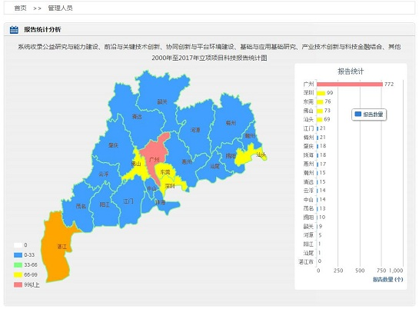

1.1.1.3.3. 管理人员——按承担单位统计
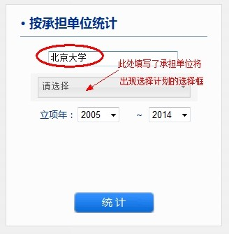
用户填写承担单位并选择计划（注：填写承担单位前两个字母将出现提示），点击“统计” 按钮，
将统计某承担单位各立项年中各个计划下的科技报告数量情况。如图：
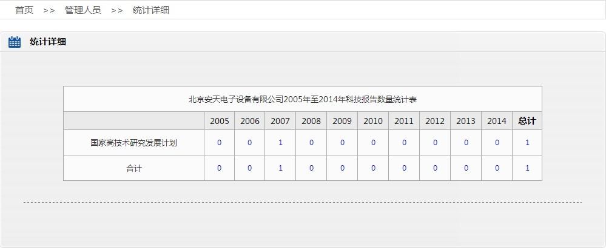

1.2.三个重点功能
三个功能的范围：仅提供给专业人员、管理人员（简单的说就是登录的用户）。
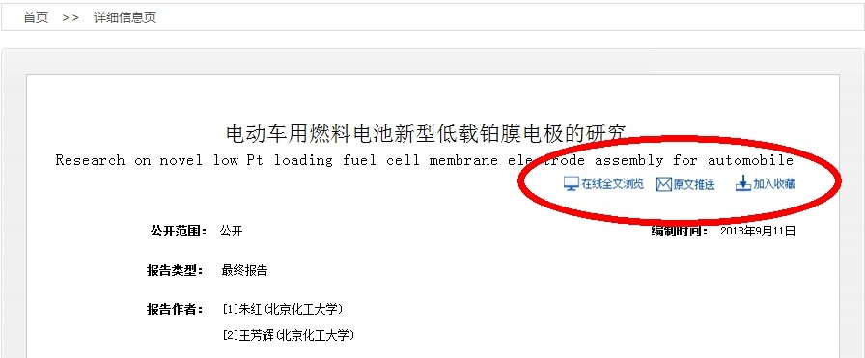

1.2.1——在线全文浏览
用户点击“在线全文浏览”，可在线阅读对应报告的pdf文档，如图：
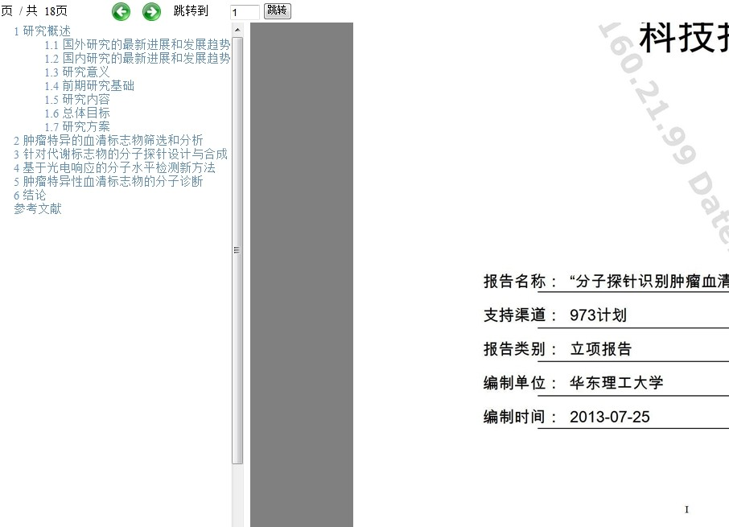

1.2.3——点击收藏
点击“点击收藏”，将本篇报告收藏为自己的。此后，可以在“个人中心”中查看。

1.3. 报告导航
报告导航模块分为为用户提供了平台自有报告的整合检索服务，用户通过在左边选择相应的报告来进行检索。
左边：用户可按（部门、学科、地域、类型）对报告进行检索，在右侧显示相应的结果。如图：
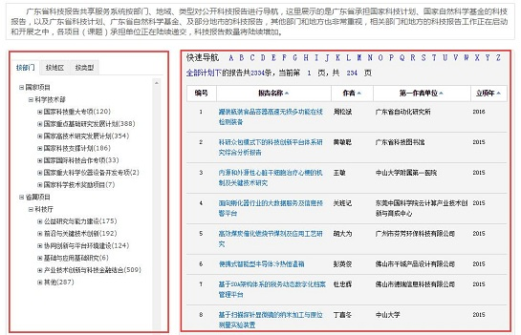

1.4. 工作动态
点击“工作动态”进入工作动态列表页面。如图：
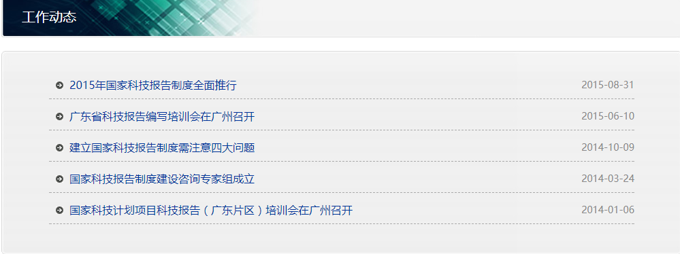

1.5. 标准规范
点击“标准规范”进入标准规范列表页面。如图：
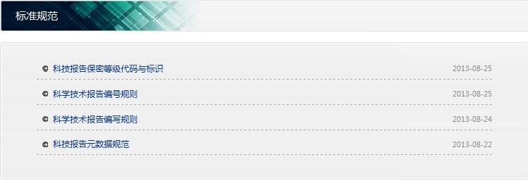

1.6. 学习培训
点击“学习培训”进入学习培训列表页面。如图：
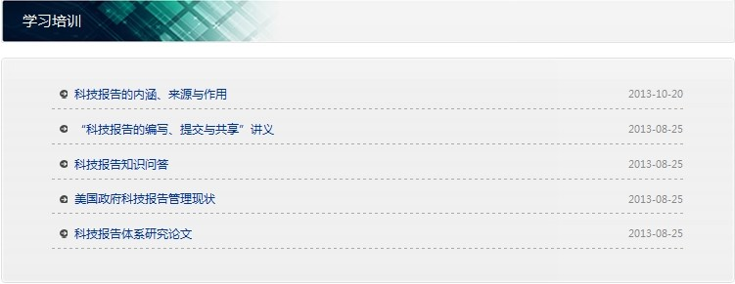

1.7. 报告确认
科技报告作者或负责人对专家编辑加工过的科技报技术内容需要确认。未确认的报告点击
“请确认”按钮，链接到报告确认系统，进行确认。

1.8. 收录证书
已确认的报告，报告第一作者实名注册并登录到广东省科技报告共享服务平台，可以在证书领取栏中点击“请领取”来领取收录证书。
领取证书时，为验证领取人的身份，需要填写项目验证信息和邮寄地址，提交申请后，等待后台管理员审核，
审核通过后，我们将给科技报告作者颁发收录证书，并寄送给第一作者，其他作者由第一作者转交。如果您
不是第一作者，请与第一作者联系领取证书。
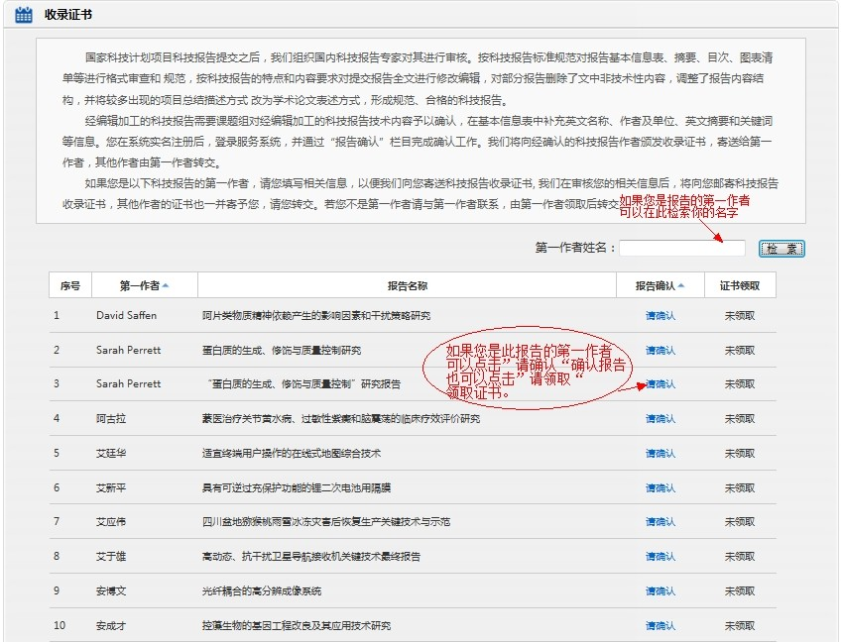

1.9. 阅点领取
已确认的报告，报告第一作者实名注册并登录到广东省科技报告共享服务平台，可以在阅点领取栏中点击“请领取”来领取阅点
（科技报告推送服务的支付单位），若您不是第一作者请与第一作者联系，由第一作者登录领取后向您转
赠“阅点”。阅点领取时为验证领取人的身份，需要填写项目验证信息，提交申请后，等待后台管理员审
核，审核通过后，我们即赠送相应点数的阅点。
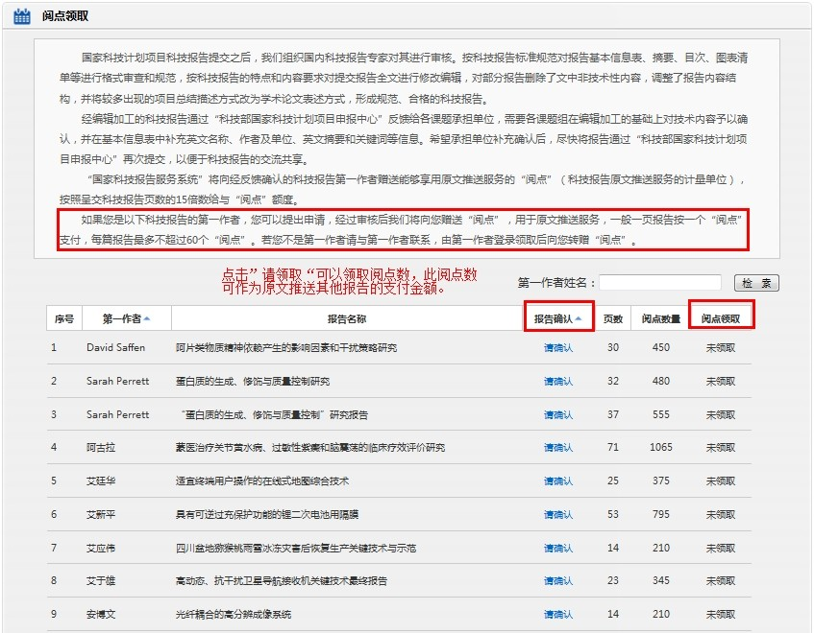

1.11. 个人中心
个人中心包括修改密码、修改信息、浏览历史等功能。
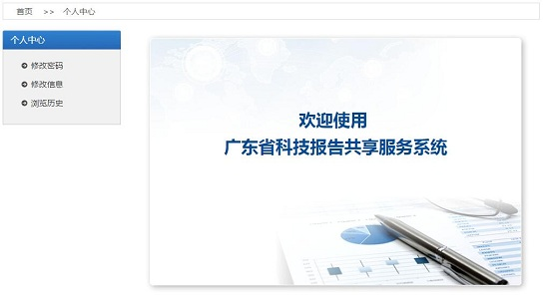

1.11.1. 修改密码
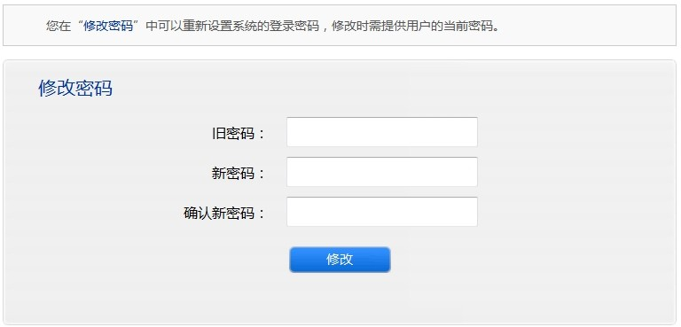

1.11.2. 修改信息
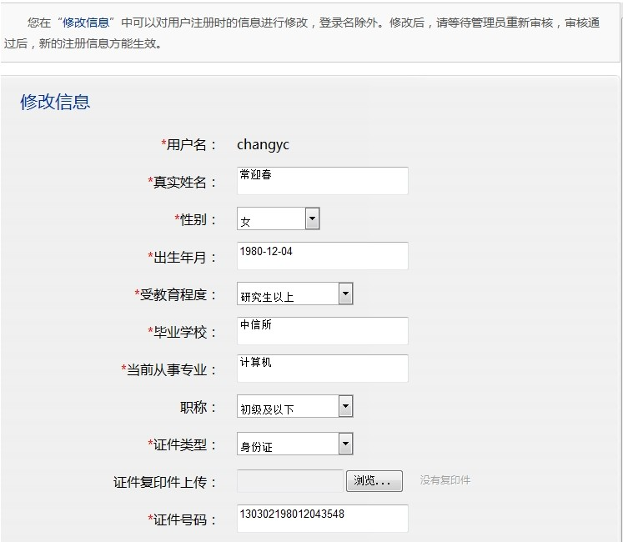

1.11.3. 浏览历史
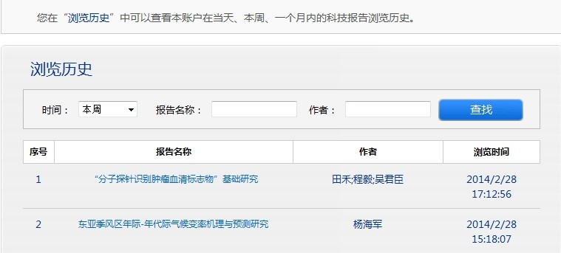

1.12.注册
如果您想查看更多的信息，请进行注册。
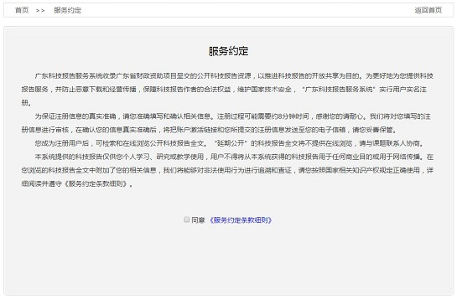
同意本服务约定，方可进行注册。注册时，请注意填写真实有效的信息。
用户注册以后，需等待后台管理员激活，才可访问广东省科技报告共享服务平台。管理员将以邮件的形式
将注册信息发送您的邮箱，请注意查收! 如图：
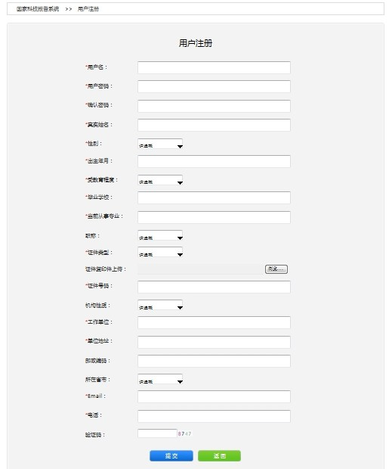

1.13. 登录

1.14. 知识问答
每一页都有一个知识问答的链接
为用户提供一个对广东省科技报告共享服务平台使用帮助的链接。如图：
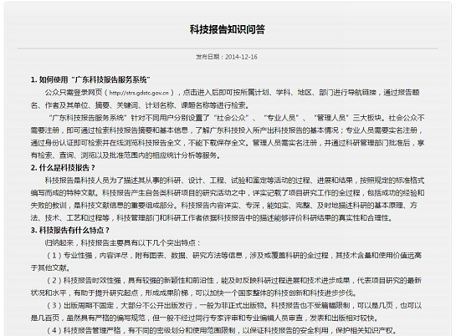

1.15.网站地图
为用户提供平台的整个体系架构，如图：
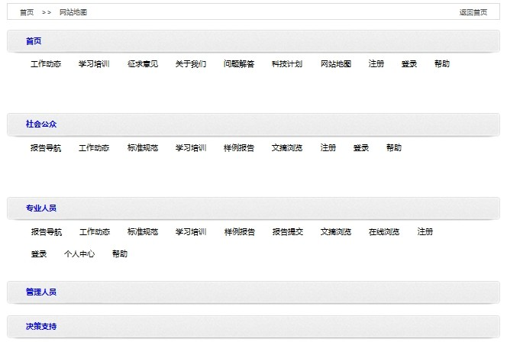

1.16.科技计划
展示广东省科技业务管理阳光政务平台的科技报告计划。如图：
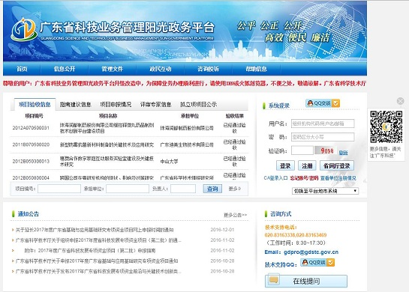

1.17.找回密码
用户忘记密码，可点击登录界面中的“找回密码”按钮找回密码。
用户可通过以下两种方式找回密码，如图：
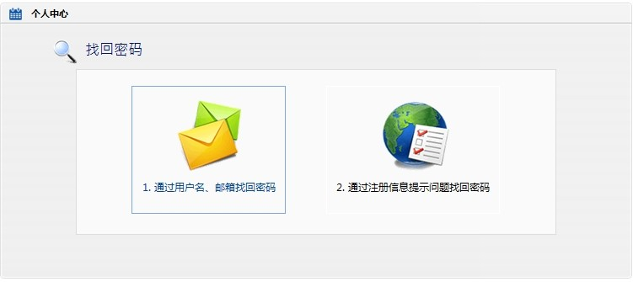
1.点击“通过用户名、邮箱找回密码“，将进入如下界面。
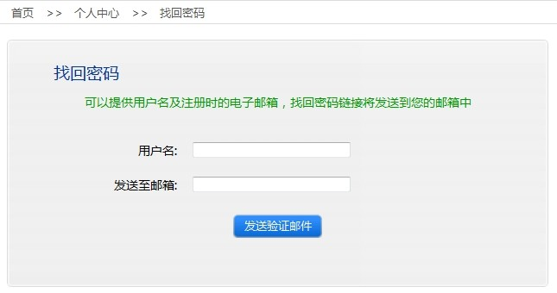
用户需输入注册时的用户名和密码，点“发送验证邮件”按钮，查收邮件。
点击邮件中的更新密码链接进入更新密码页面。如图所示：
用户输入新密码，将进行密码重置
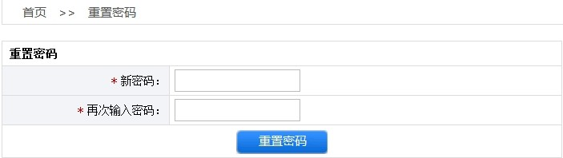
2.点击“通过注册信息提示问题找回密码“，将进入如下界面。
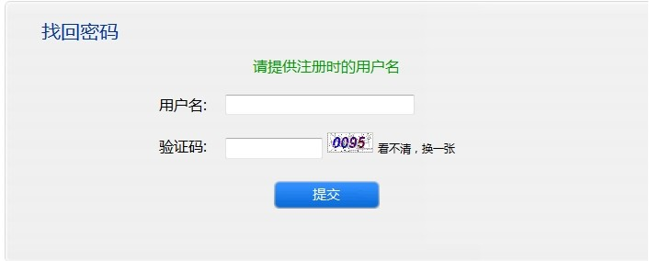
用户按提示输入用户名和验证码成功提交之后，进入注册验证信息界面。如图：
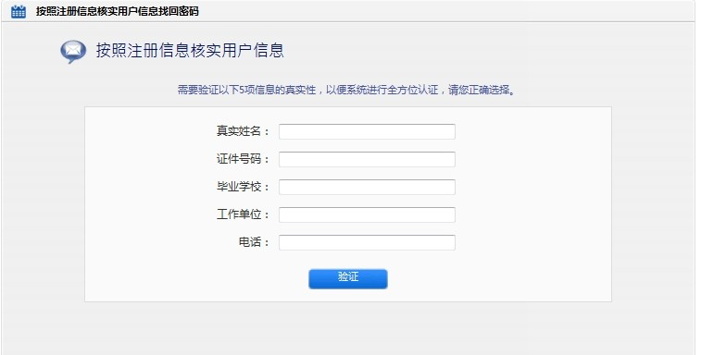
5项注册验证信息输入无误后，进入重置密码界面，同1。

